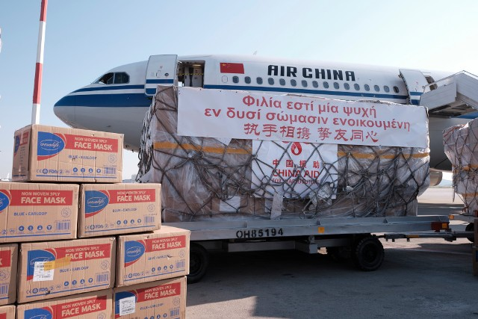

Μέχρι τις 31/3/2020 θα πρέπει να έχετε να έχετε απαντήσει στις ερωτήσεις του φυλλαδίου αυτού. Οι απαντήσεις σας μπορεί να είναι ένα αρχείο Word ή ένα χειρόγραφο που μπορείτε να το βγάλετε φωτογραφία ή ένα pdf. Τις απαντήσεις σας τις αποστέλλετε στην ηλεκτρονική διεύθυνση nteligadas@sch.gr ή nikosteligadas@gmail.com. ή στο προσώπικό μου viber, όχι στο viber των ομάδων να βλέπει τις απάντήσεις όλος ο κόσμος.

Αφού παρατηρήσετε καλά τη φωτογραφία να απαντήσετε στις παρακάτω ερωτήσεις:
1^{η} ερώτηση: Τι περιέχουν οι κούτες που μας έστειλαν δώρο οι Κινέζοι; (Βαθμός δυσκολίας 1)

2^{η} ερώτηση: Σε ποια γλώσσα, εκτός από τα κινέζικα, είναι γραμμένο το μήνυμα που μας στέλνουν οι Κινέζοι, σας θυμίζει κάτι; (Βαθμός δυσκολίας 2)

3^{η} ερώτηση: Τι γράφει το μήνυμα; Να κάνετε μετάφραση. Μπορεί να σας βοηθήσει η κινέζικη απόδοση από κάτω. (Βαθμός δυσκολίας 4)

4^{η} ερώτηση: Γιατί οι Κινέζοι επέλεξαν αυτή τη γλώσσα να στείλουν το μήνυμά τους και όχι τα Νέα Ελληνικά; (Βαθμός δυσκολίας 6)

5^{η} ερώτηση: Στη γραφή της αυτή γλώσσα χρησιμοποιεί τόνους και πνεύματα. Λείπει κάτι από αυτά στο μήνυμα αυτό; (Βαθμός δυσκολίας 5)

6^{η} ερώτηση (bonus/προαιρετική): Θα έπρεπε να σημειωθούν βαρείες στο παραπάνω μήνυμα και πού; (Βαθμός δυσκολίας 10)

7^{η} ερώτηση: Φιλία, ενοικουμένη, σώμασιν: Υπάρχει περίπτωση να υπάρχουν ομόρριζες λέξεις στη Νέα Ελληνική; Αν η απάντησή σας είναι ναι να καταγράψτε όσες ομόρριζες λέξεις μπορείτε της Νέας Ελληνικής για καθεμιά από τις λέξεις Φιλία, ενοικουμένη, σώμασιν
Υ.Γ. Αν νομίζετε ότι σας κάνω πλάκα θα κλαίτε τα 20άρια σας, τα 18άρια σας και γενικώς τους βαθμούς σας. Απαντάτε σε όλες υποχρεωτικά (εκτός από την έκτη που είναι προαιρετική). Ακολουθείτε ευλαβικά τις οδηγίες.

